Электронная справочно-аналитическая система для исследования санскритских текстов «Saudāmanī v6.0»

В наш цифровой век создается большое количество удобных и эффективных электронных инструментов в помощь тем, кто занимается языкознанием: корпусы, словари, базы данных. Об одном из таких инструментов пойдет речь в этой статье.
Основным преимуществом Saudāmanī является объединение возможностей Цифрового корпуса Санскрита и большого количества словарей в один комплекс, что значительно расширяет область применения программы в образовательных и научных целях. Она ориентирована на тех, кто изучает Санскрит, кто обучает ему, и тех, кто занимается наукой. Студент сможет самостоятельно изучать лексику языка, его грамматику на огромном количестве примеров из реальных произведений санскритской литературы, заниматься переводами, тренировать правильное чтение; учитель сможет подготавливать дидактические материалы, составлять конспекты уроков, учебные программы; лингвист сможет работать с лексическими пластами текстов различных исторических периодов, анализировать сочетаемость и корреляции лемм в реальных текстах, работать с лексическими ядрами, анализировать судьбу каждой леммы в исторической перспективе, сравнивать входящие в состав программы тексты по более чем 210 параметрам, формируя их профили, которые могут показать стилистическую близость текстов; программа позволяет находить параллельные фрагменты текстов, входящих в ее базу, осуществлять сложный поиск внутри текстов, подготавливать материал для дальнейшей обработки.
Главное окно программы содержит панель управления, список лексики из 17 словарей, окно перевода, панель свернутых окон и строку состояния. Панель управления содержит 9 основных вкладок, где находятся списки возможностей.

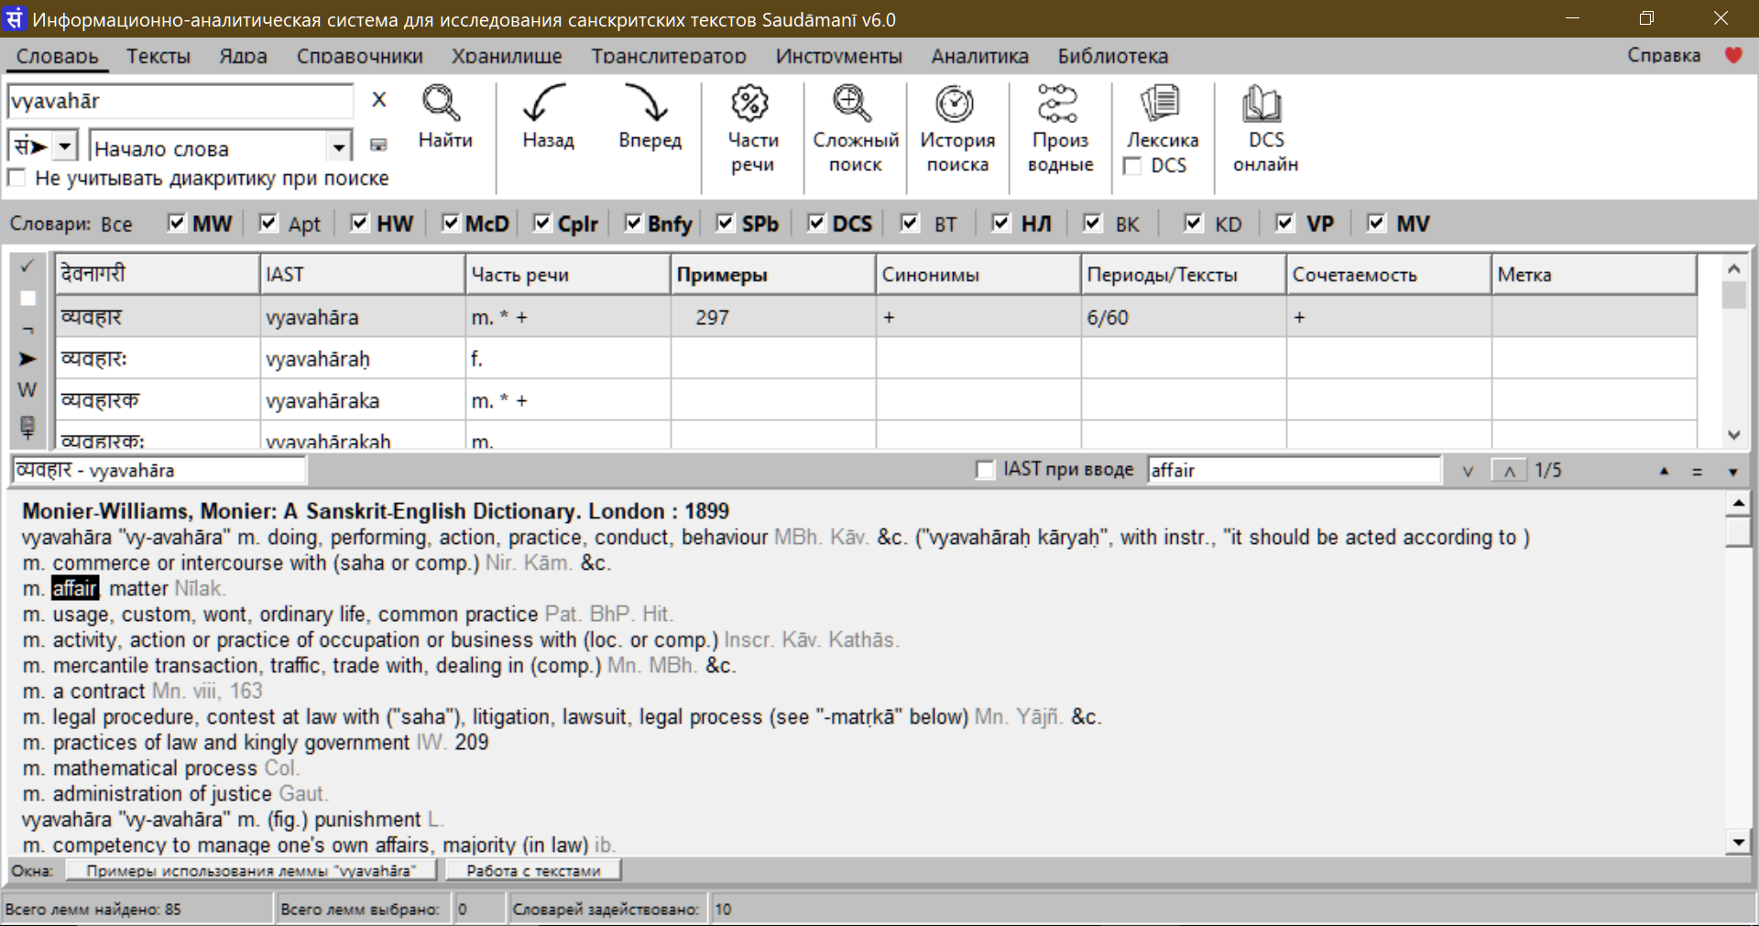
Рисунок 1. Главное окно программы. Поиск леммы «vyavahāra»
Вкладка «Словарь» содержит инструменты для поиска лемм (в том числе сложного логического поиска по значениям), управления списками лемм (можно работать лишь с лексикой определенных текстов, периодов, их объединений и пересечений), историей поиска, получения производительности лексических основ, а также управления словарями, подключенными к программе, и направлением перевода, модулем интерактивного алфавита, предназначенного для экранного ввода символов и обучения начинающих письменности Санскрита. Поиск леммы в словарях осуществляется путем набора части леммы в окне ввода в нескольких самых распространенных кодировках (IAST, HK, ITRANS. Поддерживается ввод в деванагари и русскими буквами, можно отключить распознавание диакритических знаков, что облегчает поиск лемм для не опытных пользователей). Для уточнения поиска можно использовать параметры места поиска (искать в начале слова, в средине, конце или слово целиком).
Всего программа использует 14 словарей с Санскрита и 3 англо-санскритских словаря.
Общее количество лемм во всех словарях более 330 000, из которых более 90 000 привязаны к 244 текстам Цифрового Корпуса Санскрита О. Хелльвига, используемого в программе, а словарных статей- более 800 000.
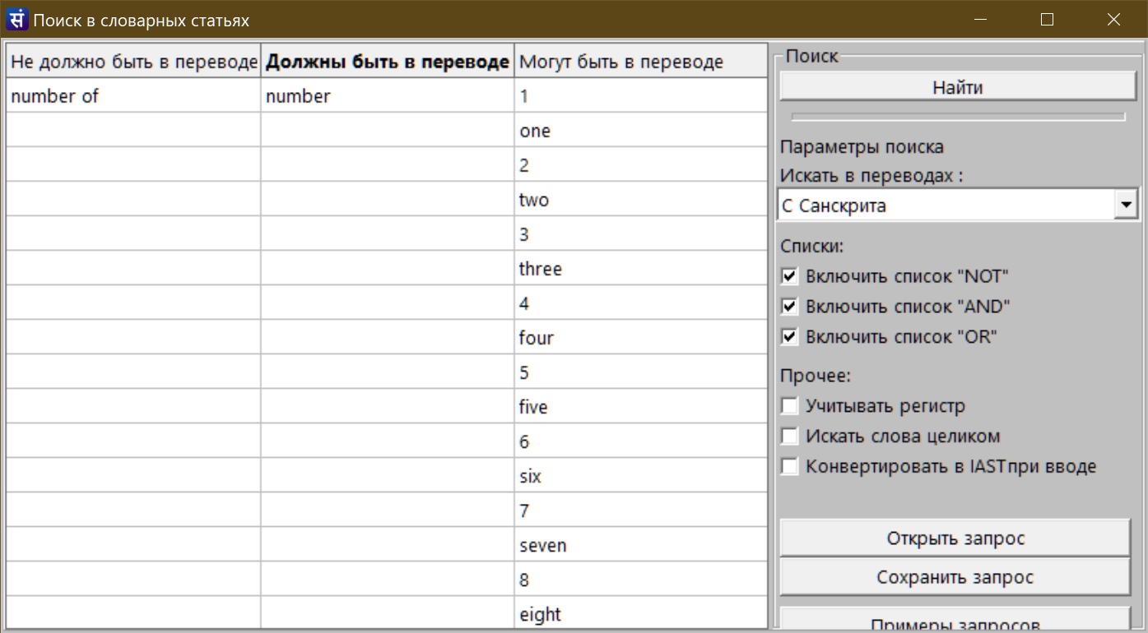
Рисунок 2. Пример сложного поиска для нахождения символических выражений для чисел от 1 до 8. в результате будет обнаружено не менее 945 санскритских слов, среди значений которых окажется слово «», может оказаться одно из обозначений чисел 1-8 на английском языке, но не окажется выражения «number of».
Вкладка «Тексты» содержит функции для работы с текстами, поиска текстовых фрагментов, корреляций, параллельных мест, стилистического анализа, модуль тренировки правильного с точки зрения Чхандас-шастры чтения;

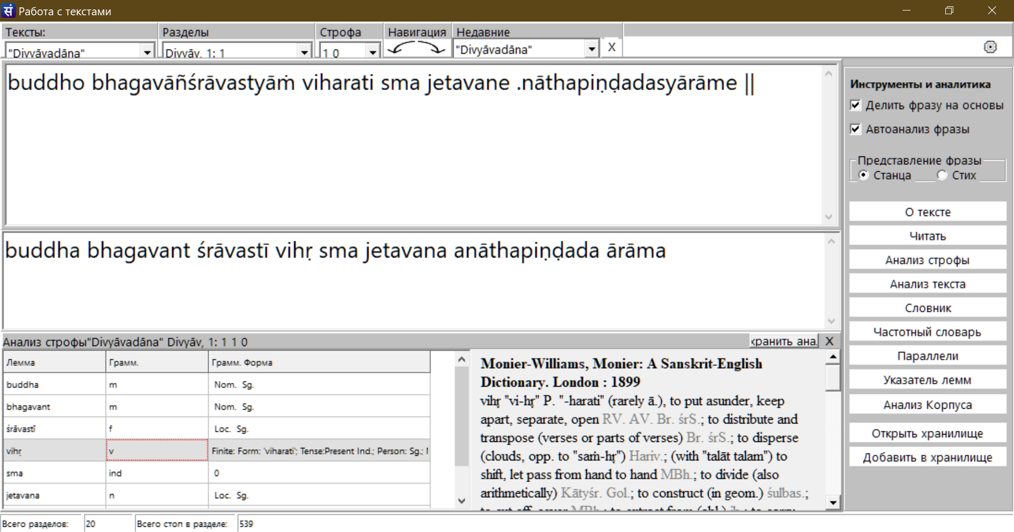
Рисунок 3. Модуль для работы с текстом, позволяющий читать, переводить, анализировать грамматику и лексику текста. Разделение сандхизированных слов производится на основании данных Цифрового корпуса санскрита О. Хелльвига.
Программа позволяет выполнять глубокий стилистико-статистический анализ текста по более чем 210 параметрам, которые можно разделить на следующие группы: фонетические (частотность звуков), грамматические (частотность употребления частей речи), стилистические (частотность употребления грамматических форм имен и глаголов и местоимений), количественные (абсолютное количество лемм, звуков, частей речи, сложных слов), другие параметры (средняя длина сложного слова, средняя позиция глагола в строфе и др.). эти параметры позволяют сформировать своего рода стилистические вектора (профиле) текстов, которые можно сравнивать между собой путем нахождения евклидова расстояния между ними. Чем такое расстояние будет меньше, тем тексты ближе. Экспериментируя с поиском расстояний между такими векторами, удалось прийти к выводу, что тексты, имеющие наименьшие значения таких расстояний оказываются созданными в один и тот же исторический период. Сравнивать стилистические векторы между собой можно и по меньшему количеству параметров. Программа предоставляет пользователю выбирать как группы параметров, так и каждый из параметров отдельно. Оценим, например, какие тексты наиболее близки по употреблению аориста:
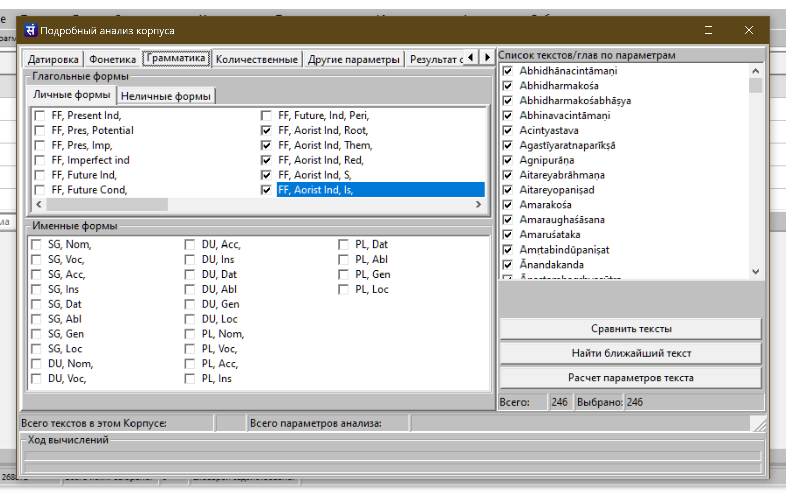
Рисунок 4. задание параметров для сравнения текстов.
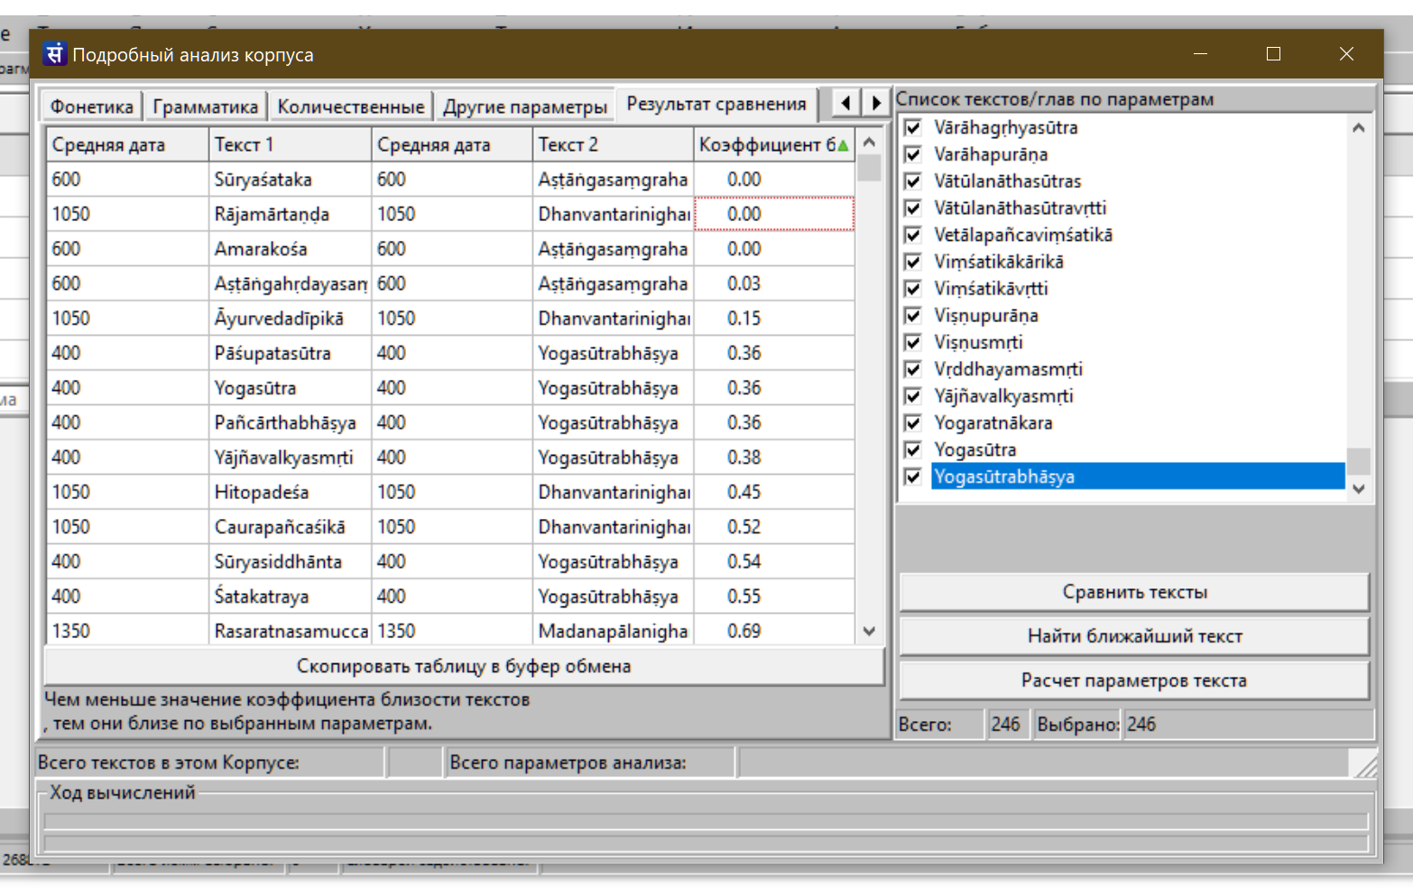
Рисунок 5. Результат сравнения текстов.
Как видно из результатов работы программы, наиболее близкими по заданным параметрам являются «Сурья-шатака»,»Аштанга-санграха», «Раджа-мартанда» и «Дханвантари-нигханту».

«Ядра»- открывает модуль работы с частотными лексическими ядрами различных исторических периодов развития санскритской литературы. В Saudāmanī представлены 7 исторических периодов, продолжительность которых составляет 500 лет, а также три больших периода- ведийский, эпический и классический. Частотное лексическое ядро представляет собой список лемм, по своей употребительности в данный период, покрывающих 80% всех словоупотреблений в представленных текстах данного периода. Так, например, ведийский язык представлен 35 текстами, которые содержат порядка 22 000 уникальных слов (лемм), которые употребляются порядка 570 000 раз. 80% словоупотреблений для этого периода составляют 456 000 словоупотреблений, что покрывается всего 1700 самыми частотными леммами, которые и формируют ядро. Сформировав таким образом списки (ядра) самой частотной лексики для каждого периода, мы сможем судить о пластах самой употребляемой лексики, видеть насколько менялась употребительность отдельной особо важной для языка леммы в каждом из периодов, где она выпадала из ядра, когда она возвращалась в него или навсегда уходила на периферию, а то и просто забывалась. Можем получить список самой стабильной лексики, которая была употребима всегда, и, разумеется, именно эта лексика (а такой список составляет 440 лемм) должна быть освоена учеников в первую очередь! Мы можем получить общее ядро лексики санскритских текстов, полученному путем объединения лексических множеств всех ядер (этот список составляет порядка 7500 лемм), который будет полезен для составления словаря самых частотных санскритских слов, и представляет собой самое важное лексическое ядро, пригодное, например, для создания малого учебного словаря. Поскольку лексическое ядро призвано в первую очередь характеризовать язык в целом, оно содержит только глаголы и имена. Модуль «Ядра» также позволяет увидеть сочетаемость леммы ядра с другими леммами в остальных периодах, причем не только с леммами ядер. Это позволяет проанализировать вероятное изменение значения леммы в различные эпохи.

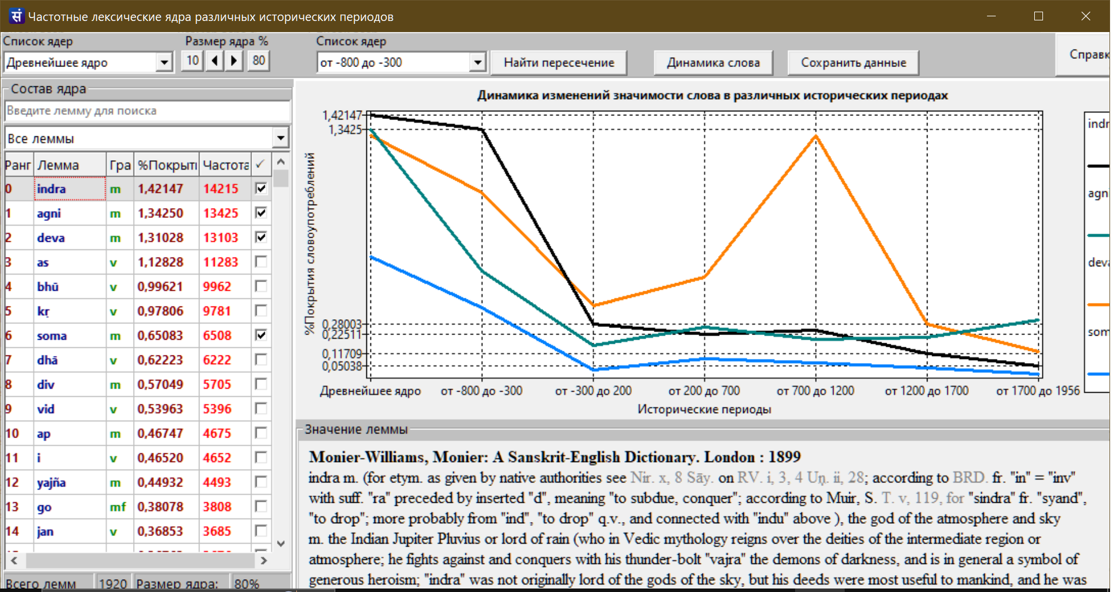
Рисунок 6. Динамика изменений значимости лемм «indra», «agni», «soma», «deva» в различных эпохах.

«Справочники» на этой вкладке находится ряд справочников как общеизвестных, так и созданных автором.
- Глагольные формы. В этом справочнике находится 55 032 глагольные формы для 9 313 глаголов, встречающихся в текстах Корпуса с примерами их употребления и возможностью сложного поиска списка форм по ряду параметров: тип, класс, залог, время, лицо, число, наличие префикса. Справочник сгенерирован автором на основании данных Корпуса О. Хелльвига.
- Справочник грамматических форм. Этот справочник содержит 803 954 грамматические формы имен, глаголов и местоимений, произведенные от порядка 40 000 основ. Справочник также обладает системой сложного поиска, позволяющей найти как список форм, так и произведших их основ. Справочник сгенерирован автором на основании данных французского санскритолога Жерара Юе.
- Омоформы. Справочник содержит 1999 омоформ санскритских частей речи, стоящих в разных грамматических формах. Справочник сгенерирован автором на основании данных французского санскритолога Жерара Юе и анализа оцифрованных санскритских словарей.
- Синонимы. Этот справочник сгенерирован автором программы путем анализа значений слов из словарных статей санскритских словарей. Во многом он не совершенен, однако дает представление о квази-синонимах Санскрита. Автор не использовал традиционные словари типа Амаракоша или Нигханту, однако планирует добавить эти словари в виде справочников в последующие версии системы. В настоящий момент справочник содержит 44 382 синонимических ряда. Следует отметить, что в данном случае два слова считаются синонимами если у них совпадает хотя бы одно значение или определение, то есть они могут быть взаимозаменяемыми хотя бы в одном контексте. Строго говоря, это- не совсем синонимы в нашем понимании, и этот термин может быть использован лишь для указания на смысл явления.
- Дефиниции. Этот справочник содержит экстрактированные автором из санскритских словарей определения, состоящие из одного или нескольких слов, что позволяет пользователю находить списки лемм, для которых подходят эти определения. Количество определений в таком поисковом запросе не ограничено, они также могут быть построены в логическую цепочку для формирования сложного логического поиска. В справочнике использовано 84 384 определения.
- Сочетаемость. Справочник сгенерирован автором на основании данных Корпуса О. Хелльвига. он содержит сведения о позиционной сочетаемости более чем 80 000 лемм корпуса О. Хелльвига как в общем, так и с разбивкой на исторические периоды. Модуль позволяет также работать с векторами сочетаемости в целях поиска подобных. Это может помочь, например, при поиске слов, близких по значениям. Справочник содержит 756 953 вектора сочетаемости.
- Примеры склонений и примеры спряжений. Это малые справочники для начинающих, в которых приведены основные склонения и спряжения имен, местоимений и глаголов на примерах конкретных лемм. Пользователь может применить поиск по окончанию для того, чтобы вспомнить грамматическую форму, принимающую данное окончание;
- Mani Vettam. Электронный вариант пуранической энциклопедии Mani Vettam, изданной в Дели в 1975 году. Справочник содержит 8 830 статей.
- Список Соренсена. Список мифологических имен и имен собственных, составленный датским индологом Карлом Соренсеном в 1911 году как часть его труда «Index of Names in the Mahābhārata». Список содержит 10 258 слов.

«Хранилище»- модуль для хранения и обработки сохраненных пользователем списков лемм и фраз. Если пользователь подбирает учебный материал или цитаты для дальнейшего использования, он может воспользоваться этим модулем для для временного хранения и компоновки с целью дальнейшего использования этих данных в своей работе.
«Транслитератор»- модуль для механической обработки санскритских текстов- изменение кодировки текста, сортировка списков слов, стандартные средства редактирования.
«Инструменты». Эта вкладка содержит опции настроек программы, обновлений и обратную связь. Программа- бесплатная, но если пользователь пожелает поддержать ее разработчиков, то он может воспользоваться кнопкой «Поддержать проект», расположенной в этой вкладке. Модуль настроек позволяет настроить шрифты главного окна, язык интерфейса (сейчас доступно 2 языка- Русский и Английский), порядок вывода словарей в окне перевода, настройки параметров тренажера чтения санскритского текста (шрифты, фон, цвет, скорость чтения).
«Аналитика»- содержит аннотированный список научных аналитических работ автора, выполненных при помощи данной системы. Все эти работы доступны пользователю. В этом списке имеются как необработанные данные, так и полноценные научные работы автора.
«Библиотека»- содержит ссылки на внешние источники и ресурсы партнеров.
«Справка»- содержит краткие сведения о программе и авторах, таблицы транслитерации.
Таблица списока лемм главного окна состоит из 8 колонок, каждая из которых активна.
- देवनागरी/IasT. В этой колонке отображаются найденные леммы. Щелчок мыши по ней приводит к получению перевода, который будет отображен в нижней части окна программы. В переводе будут указаны сведения из словарей, которые пользователь сам может выбрать. Краткие обозначения словарей находятся сразу над таблицей со списком лемм.
- Часть речи. Здесь указываются экстрактированные из словарей параметры леммы, характеризующие ее как часть речи. Щелчок на ячейку в этой колонке выдает меню, в котором пользователь может получить более подробную информацию о грамматике данной леммы. Наличие дополнительных сведений показано символами «+» и «*».
- Примеры. В этой колонке называется количество примеров использования леммы в Корпусе текстов. Если поле пусто, следовательно лемма есть только в словаре, и иллюстрация ее использования может быть только там, если она имеется. Щелчок на эту колонку приведет к появлению меню, которое предложит пользователю подобрать примеры для леммы, в зависимости от того, к какой части речи она относится, или показывает все примеры для всех омонимов.
- Синонимы. Если в данной ячейке есть символ «+», то откроется словарь синонимов с предложением синонимического ряда именно для выбранной леммы.
- Периоды/Тексты. В этой колонке указывается количество исторических периодов и текстов, где встречается лемма. Например, если там будет указано «5/101» это следует понимать так: лемма встречается в пяти исторических периодах и 101 тексте. Щелчок по ячейке приведет к появлению окна с детализацией.
- Сочетаемость. Если ячейка этой колонки не пуста, то щелчок по ней приведет к появлению окна с вектором сочетаемости леммы.
- Метка. Эта колонка служит для отметки при групповой обработке списка лемм. Инструменты быстрого выделения (выделить всё, снять выделение, обратить выделение)расположены слева от списка лемм. Для выделенных лемм доступны опции: перевести все, скопировать список в буфер обмена, найти среди выделенных лемм части речи определенного типа и др.

Окно перевода.
В этом окне отображается перевод выбранной леммы. Цветовая легенда и шрифты помогают читателю сосредоточиться на смысле перевода. Для работы с текстом перевода доступны стандартные опции выделения и копирования. Поскольку метаязык словарных статей в основном английский, то для читателя, не владеющего им, а также немецким языком, используемым в словаре Бётлингка предусмотрена функция быстрого онлайн перевода на его родной язык с использованием сервиса Google и Yandex, вызываемых из всплывающего меню по нажатию правой кнопки мыши на выделенный фрагмент текста окна перевода.

Установка, удаление и технические характеристики
Электронная справочно-аналитическая система для исследования санскритских текстов «Saudāmanī v6.0» разработана для операционной системы Windows64-bit и предъявляет к компьютеру следующие требования:
- Оперативная память: не менее 16 ГБ;
- Процессор: не хуже Intel Core I3;
- не менее 3 ГБ на жестком диске с возможностью производить запись служебных файлов в папке, где она расположена.
Для установки программы достаточно распаковать содержащий её архив в удобную для пользователя папку и запустить стартовый файл: Rundic.exe. Старт системы длится около 35-40 секунд, что связано с большим объемом загружаемых данных с целью дальнейшей быстрой работы. Допустимо запускать Saudāmanī с флеш-накопителя, однако в этом случае время запуска может возрасти.
Чтобы удалить программу достаточно просто удалить её рабочую папку.
О названии.
Слово «Saudāmanī» переводится с Санскрита как «молния» - орудие Индры, «вспышка света»; также это имя одной из 14 или 28 апсар, приданных Бхарате Брахмой в Бхарата-натья-шастре, то есть имя одной из «лунных стоянок»- накшатр, сидерического месяца. Смысл названия заключается в том, что данная программа позволяет пролить свет знания, разъяснить и просветить учащегося. Стоит напомнить, что «лунный свет» в традиции санскритской учености понимался как пояснение, подсказка, разъяснение, словно луч света выхватывает из тьмы нечто новое. Изначально Saudāmanī создавалась для слабых компьютеров, поэтому, для того чтобы максимально ускорить работу с большими объемами данных, разработчику пришлось придумывать свои особые хитрости, вот почему значение «молния» также отражается в названии программы.
Работа над программой началась в конце 2018 года санскритологом-любителем и независимым исследователем Владимиром Леонченко. Первоначальной задачей было создать инструмент, который бы осуществлял сложный поиск в словарных сттаьях для составления списков санскритских слов, значения которых соответствовали бы определенной тематике. Первые версии программы содержали только инструменты работы со словарями и средства транслитерации и сортировки. В дальнейшем автор изменил концепцию, добавив в нее возможности для работы учителя Санскрита. В 2021 году база данных была дополнена информацией из Цифрового корпуса Санскрита Оливера Хелльвига, что позволило вывести ее на совершенно иной уровень. В 2023 году к разработке подключился Виктор Кочергин- независимый исследователь, санскритолог, ученик его святейшества Шри Шри Рави Шанкара. Виктор разработал дизайн программы, внес множество полезных идей и предложений, помог устранить множество технических неточностей.
Работа над совершенствованием данной разработки продолжается. Планируется добавлять в нее новые справочники и словари, повысить интеграцию модулей, добавить дополнительные функции для учителя Санскрита (генерация учебных заданий, модули для проверки знаний учащихся и многое другое), возможности анализа внешних текстов, их лемматизации.
Скачать программу можно на странице автора: https://vk.com/iymagic

